О.Є. Улашкевич
старший майстер виробничого навчання
Державного навчального закладу
«Лісоводський професійний аграрний ліцей»

Система роботи ЗП(ПТ)О щодо вивчення досвіду роботи майстрів виробничого навчання.

Анотація. Підвищення ефективності управління освітнім процесом ЗП(ПТ)О в значній мірі залежить від стану контролю, як важливої складової частини діяльності адміністрації ліцею.
Стаття порушує необхідність застосування контролю для успішного досягнення поставленої мети, а саме забезпечення права громадян України на професійне навчання відповідно до їх покликань, здібностей та інтересів, стану здоров’я з метою задоволення потреб економіки у кваліфікованих і конкурентоспроможних кадрах на ринку праці.
Внутрішньо ліцейний контроль – це перевірка не тільки якості навчальних та поза навчальних занять, а й стану навчально-матеріальної бази, виконання навчальних планів і програм, рівня знань здобувачів освіти, ведення навчально-плануючої та звітної документації, а також систематична, цілеспрямована перевірка роботи викладача, майстра виробничого навчання. Він виконує інформаційну, навчальну, виховну, розвивальну та організаційну функції.
В нашому Державному навчальному закладі «Лісоводський професійний аграрний ліцей» внутрішньо ліцейний контроль здійснюється:
- директором;
- заступником директора з навчально - виробничої роботи;
-заступником директора з виховної роботи;
- методистом;
- старшим майстром;
- головами методичних комісії.
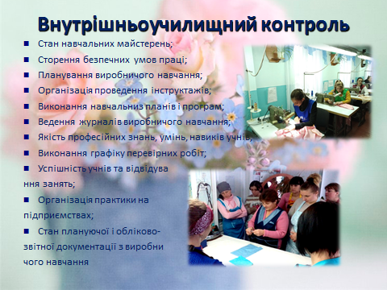
Питання контролю навчально-виробничим та виховним процесом у нашому освітньому закладі включаються у план роботи ліцею в розділі «Контроль за організацією навчально-виховного процесу» на новий навчальний рік. При цьому враховуються підсумки навчально-виховної роботи ліцею за минулий рік, рішення педагогічних рад, пропозиції методичних комісій, діагностика викладачів та майстрів виробничого навчання тощо.
У процесі перспективного планування на один рік адміністрацією ліцею складаються плани-графіки контролю за веденням навчально-плануючої документації, контролю за станом викладання та рівнем знань, вмінь і навичок здобувачів освіти, контролю за станом виховної роботи та вихованості здобувачів освіти, контролю за підвищенням науково-теоретичного та методичного рівня інженерно-педагогічних працівників ліцею, контролю за фінансово-господарською діяльністю, дотриманням санітарно-гігієнічних норм, техніки попередження травматизму.
У ньому вказується назва предметів навчального плану, професії, термін перевірки, мета контролю,форма у загальнення результатів.
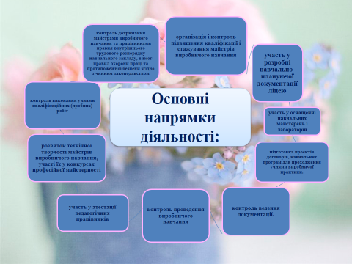
При плануванні заходів внутрішньо ліцейного контролю адміністрація ліцею включає такі основні питання:
- Виконання діючих нормативних документів.
- Рівень знань, вмінь і навичок ІПП та здобувачів освіти.
- Виконання навчальних планів і програм ІПП.
- Система роботи майстра виробничого навчання або викладача.
- Ведення майстрами виробничого навчання і викладачами облікової, звітної документації.
- Якість проведення уроків майстрами виробничого навчання і викладачами.
- Позаурочна робота ІПП з здобувачами освіти.
- Забезпеченість предметів і професій інвентарем, інструментами, сировиною на робочих місцях.
- Індивідуальна робота ІПП.
- Організація і ефективність методичної роботи.
- Перевірка виконання наказів, розпоряджень, доручень тощо.
Стрімкий розвиток технологій вимагає від майстрів виробничого навчання в системі ЗПО досконаліших форм і методів проведення уроків практичної підготовки. Вимоги до педагога підвищуються, а найважливішим засобом підвищення педагогічної майстерності педпрацівників є методична робота.
Сучасна дійсність ставить перед педагогом завдання поновлення і поповнення своїх знань по широкому колу питань, які в сукупності повинні стати змістом навчально-методичної роботи.
1.Відвідування та аналіз уроків, виробничої практики, позаурочних виховних заходів, колективних форм методичної роботи.
2. Спостереження за роботою інженерно-педагогічних працівників з метою виявлення досвіду та удосконалення їх педагогічної майстерності.
3. Співбесіди з інженерно-педагогічними працівниками з різноманітних питаннях їх діяльності та надання конкретної методичної допомоги.
4. Перевірка якості знань, умінь, навичок здобувачів освіти шляхом усного опитування; проведення комплексних контрольних та перевірочних робіт, поетапної атестації здобувачів освіти; випускних кваліфікаційних екзаменів, змісту та обсягу домашніх завдань здобувачів освіти.
Основою контролю є перевірка якості проведення уроків майстрами виробничого навчання з метою подальшого підвищення ефективності освітнього процесу. Аналіз уроку виробничого навчання має деякі особливості, а тому для економії часу і залежно від мети відвідування можна рекомендувати тому, хто перевіряє, відвідати вступний і заключний інструктажі, а також використати цільові обходи, під час яких можна одержати інформацію про правильність виконання трудових прийомів здобувачами освіти, дотримання вимог безпеки праці, раціональної організації робочого місця, використання інструкційної і технологічної документації, правильність прийомів вимірювання, самоконтролю та інше.
Вивчення діяльності майстра виробничого навчання можна проводити за темою, підтемою, окремим уроком: перевіряється вступний, поточний, заключний інструктажі, самостійна робота здобувачів освіти, матеріально-технічне забезпечення, методичні прийоми і засоби, які використовуються на уроці.
Для фіксації методичної роботи майстрів виробничого навчання ДНЗ «Лісоводський професійний аграрний ліцей» створено інформаційний каталог педагогічного досвіду на основі відвіданих відкритих уроків, спостережень за педагогічною діяльністю, вивчення документації, діагностування майстрів в/н за розгорнутою схемою опису педагогічного досвіду.
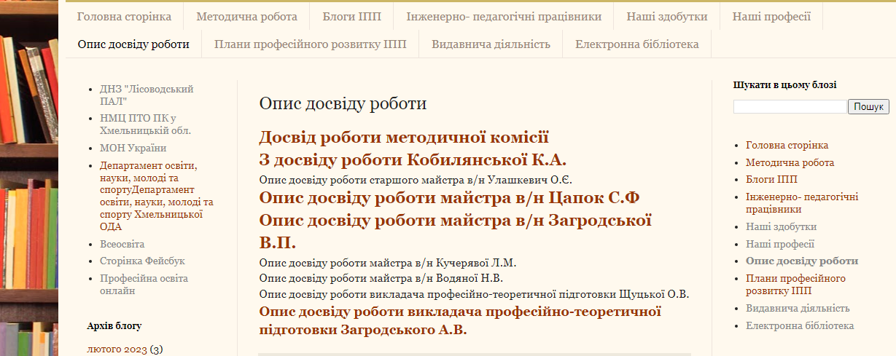

Готуючись до відвідування уроку (занять) виробничого навчання, необхідно визначити ціль відвідування, уточнити тему і мету уроку, ознайомитись з програмою виробничого навчання, навчальною і методичною літературою з теми заняття. Головним критерієм оцінки уроку виробничого навчання є якість знань, умінь і навичок, набутих здобувачами освіти на занятті. Тому адміністрація ДНЗ «Лісоводський професійний аграрний ліцей» перевіряє правильність прийомів, застосовуваних здобувачами освіти, організацію праці і робочих місць, виконання технічних вимог, зростання якісних показників, стежить за розвитком в них самостійності.
Важливе значення має і контроль виробничої практики здобувачів освіти. Виробнича практика у ЗПО – це продовження освітнього процесу. Метою виробничої практики є завершення виробничого навчання, або закріплення і поглиблення знань, умінь і навичок, отриманих в процесі навчання, підготовка їх до випускних кваліфікаційних іспитів і самостійної діяльності в умовах сучасного виробництва.
Організоване керівництво практикою здійснюють майстри виробничого навчання, відповідно до наказу директора. На підприємстві- висококваліфіковані робітники (наставники).
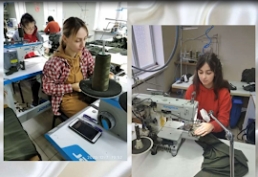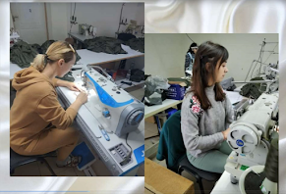
Важливою функцією контролю є коригування практичної діяльності майстрів виробничого навчання . Таке регулювання або коригування здійснюємо за допомогою оперативного або підсумкового контролю. Контроль за виконанням навчальних планів і програм виробничого навчання – це одне з найголовніших завдань закладу професійної освіти.
Отримана під час перевірки інформація дає змогу вносити корективи, робити узагальнення, приймати нові рішення. Важливою умовою підвищення ефективності управлінської діяльності керівників у вирішенні питання організації внутрішнього контролю виступає інформаційне забезпечення. Оперативна та достовірна інформація про стан роботи НЗ забезпечує не лише прийняття оптимального управлінського рішення з окремого напряму його діяльності, а й дозволяє формувати перспективи розвитку навчального закладу в цілому.
Тільки такий підхід дозволить сформувати у педагога уміння проектувати власну діяльність, спрямовану на досягнення запланованого результату, досягнення ефективної роботи навчального закладу.

